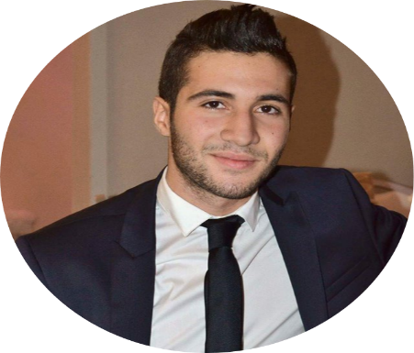

**FORMATION**

**Ghofran MAALEJ**

**Élève ingénieur**

École Supérieure d’Économie Numérique, Manouba

**2020-présent**

**Licence Appliquée en Informatique de Gestion**

Institut Supérieur d’Informatique, Ariana

**Diplôme National d'Ingénieur en Informatique**

**2017-2020**

**DIPLOMAS Y HOBBIES**

**Formaciones :** Diplomados, Congresos, xxxxxxxxxx xxxxxx xxxxxxxxx xxxxxxxxxxxxxxxxx

**Hobbies:** xxxxxxxxxxxxxxxxxxxxxxxxxxxxxx



**2016-2017**

**Baccalauréat Mathématiques**

©AZURIUS – Modelos-de-curriculum.com

Lycée El Menzah 9, Tunis

**EXPERIENCES PROFESSIONNELLES**

**Informations personnelles**

**Juil. 2021 – août 2021**

**Stage d'été : Devnet, *Tunis***

**Projet : Application web et mobile FIFO**



24 ans

Étude du code existant, mise à niveau des parties existantes en développant la partie Frontend.

**Environnement Technique :** Laravel 8, React ionic 4, Postman, Git, Gitlab, Devnet CRM.



27 963 452



Manar II, Tunis

[ghofran.maalej@etudiant-isi.utm.tn](mailto:ghofran.maalej@etudiant-isi.utm.tn)





<https://github.com/maalejghofrane>

**Janvier. 2020 – mai 2021**

**Stage de fin d'études : Devnet, *Tunis***

**Projet : Maintenance et mise à niveau d’une plateforme communautaire**

https://tn.linkedin.com/in/ghofran-maalej-66a4a5173

Étude du code existant, mise à niveau des parties existantes et développer les nouvelles parties.

**Environnement Technique** **:** Laravel 5.5, React js 16.12, Postman, Git, Gitlab, Devnet CRM (outil Scrum interne).

http://ghofranemaalej.me/



**Langues**



**Arabe :** langue maternelle

**Français :** avancé

**Anglais :** spécifique

**Juil. 2019**

**Stage d'été : Talan Tunisie Internationnal, *Tunis***

**Projet : Développement d’un site web de gestion des astreintes pour les collaborateurs d’une entreprise**

**COMPÉTENCES**

Étude fonctionnelle, conception, développement, tests unitaires.

**Environnement Technique :** Symfony 4.3, Angular 7, Postman, Git, Gitlab.

**Langage de programmation**

Pascal, C, C#, C++, ADO.NET,

Java, Python.

**EXPERIENCES ACADEMIQUES**

**Avril 2022 : Conception et développement d’une application web pour la gestion des formations**

**Environnement techniques :** Spring boot 2.6, Angular 13.2, Git.

**Développement web & mobile**

PHP, HTML, JAVASCRIPT, CSS, jQuery, Angular, React js, Node js

Symfony, Laravel, Django, Docker

Spring Boot, Wordpress, Prestashop,

Android, Ionic React, Postman, Git.

**Janvier 2022 : Projet : Développement d’une application mobile pour la gestion des processus métier de l’ISI (BPMN)**

**Environnement techniques : Ionic React 6.1, Camunda, Git.**

**Janvier 2021 : Conception et développement d’une application web pour la gestion des notes des étudiants**

**Environnement techniques : Django 3, Git.**

**Lien :** [**https://ghofranemaalej.herokuapp.com/**](https://ghofranemaalej.herokuapp.com/)

**Design graphique**

Adobe Photoshop, Adobe Illustrator

**Base de données**

**EXPERIENCES EXTRA-SCOLAIRES**

MySQL, PostgreSQL, MongoDB.

**Membre Junior entreprise ESEN : 2018-2020**

* Création des sites web avec WordPress.
* L’organisation du forum « Seize-It ».

**Membre Junior entreprise codex 2021-2022**

* Création des sites web avec WordPress et Symfony.
* L’organisation du forum « ISI entreprise ».

**Analyse et conception**

UML, Agile, Scrum.

**CENTRES D’INTÉRÊT**

* Sport : Football, Musculation, Boxe
* Jeux vidéo : FIFA
* Billard & Snooker

2019-2020 : certificat voltaire avec un score 584.

2018-2019 : participation au séminaire nationale des Juniors entreprises JOBS2018.

**CERTIFICATIONS**